河北健康码、行程卡彩色打印示例图
（二维码、行程卡须显示绿色，核酸检测须为48小时阴性）

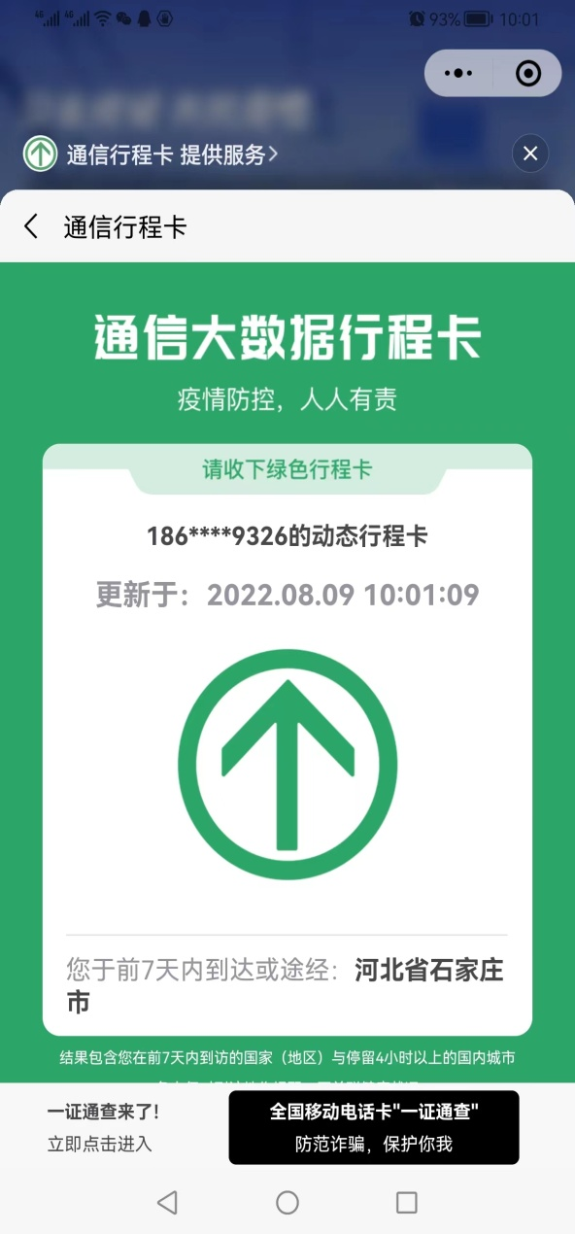
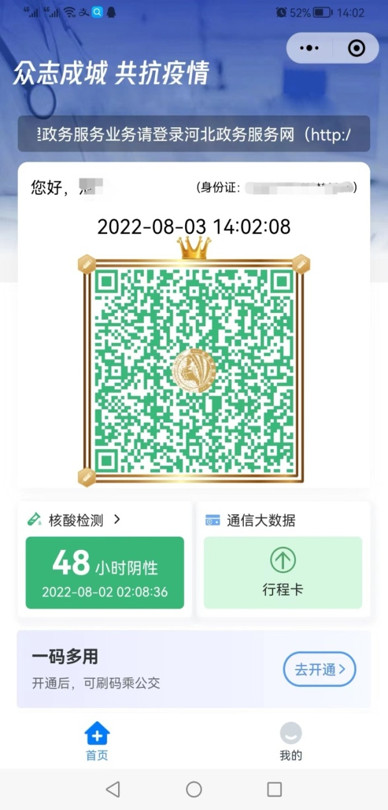

请将个人健康码和行程卡彩色打印

河北健康码申领办法：
1、登录“冀时办”app或使用微信登录“河北健康码”小程序，申领河北健康码。
2、登录河北政务服务网（http://www.hbzwfw.gov.cn/），申领河北健康码。
行程卡申领办法：
进入“河北健康码界面”，点击“行程卡”。

